Лабораторна робота №3

Тема: ООП

Завдання:

Переробити функціональність телефонного довідника студентів групи, що був розроблений у Лабораторній роботі №2 використовуючи принципи ООП:

1. розробити клас Студент групи з відповідними атрибутами;
2. розробити клас Список групи, має містити не словники, як виконано в лабораторній роботі №2, а об’єкти класу Студент групи; додавання нового запису, видаленні існуючого чи зміна даних має бути виконана через методи класу Список групи.
3. розробити клас для роботи з файлами для зчитування початкової інформації про список групи та збереження інформації по завершенню програми.
4. список студентів має містити не словники, як виконано в лабораторній роботі №2, а об’єкти класу Студент групи;
5. описання всіх класів мають міститися в окремих файлах, що мають відповідні імена(наприклад Student, StudentList, Utils)
6. основний функціонал програми має бути покритий Юніт тестами.

Хід роботи

1. Ознайомився з завданням.
2. Створив клас Student.

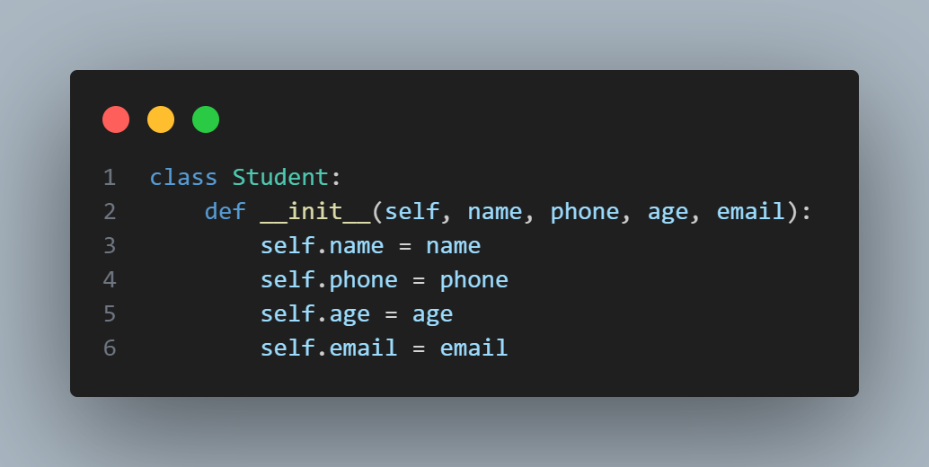

1. Створив клас Utils.

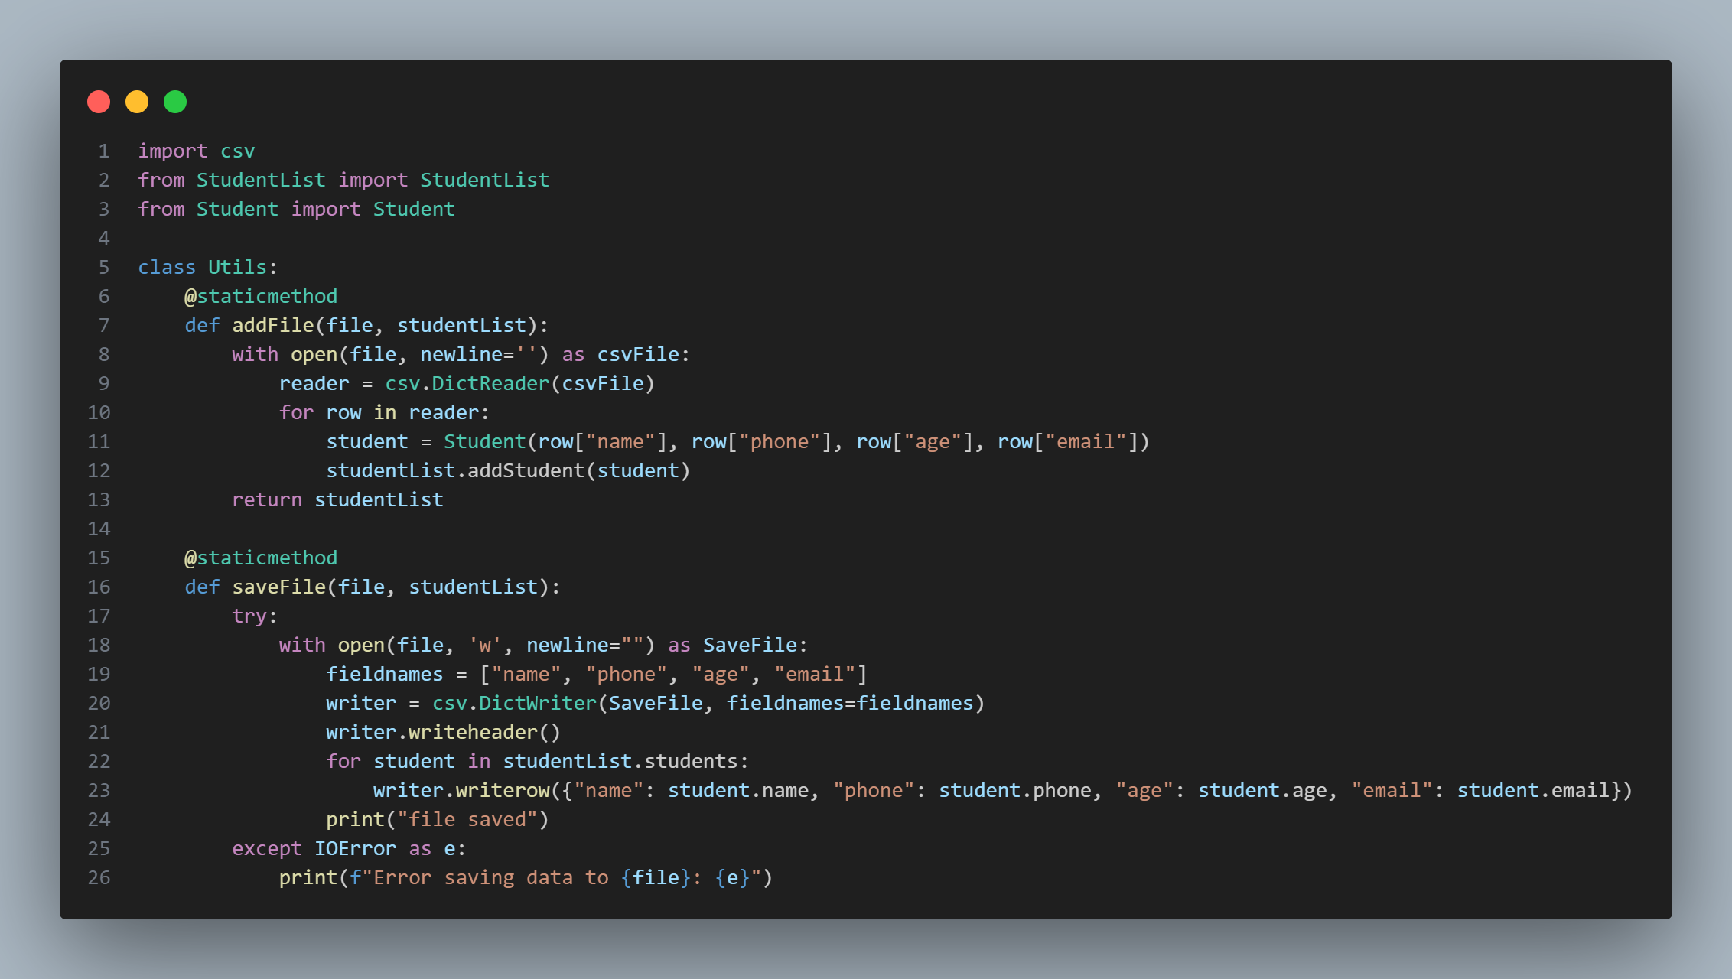

1. Створив клас StudentList.

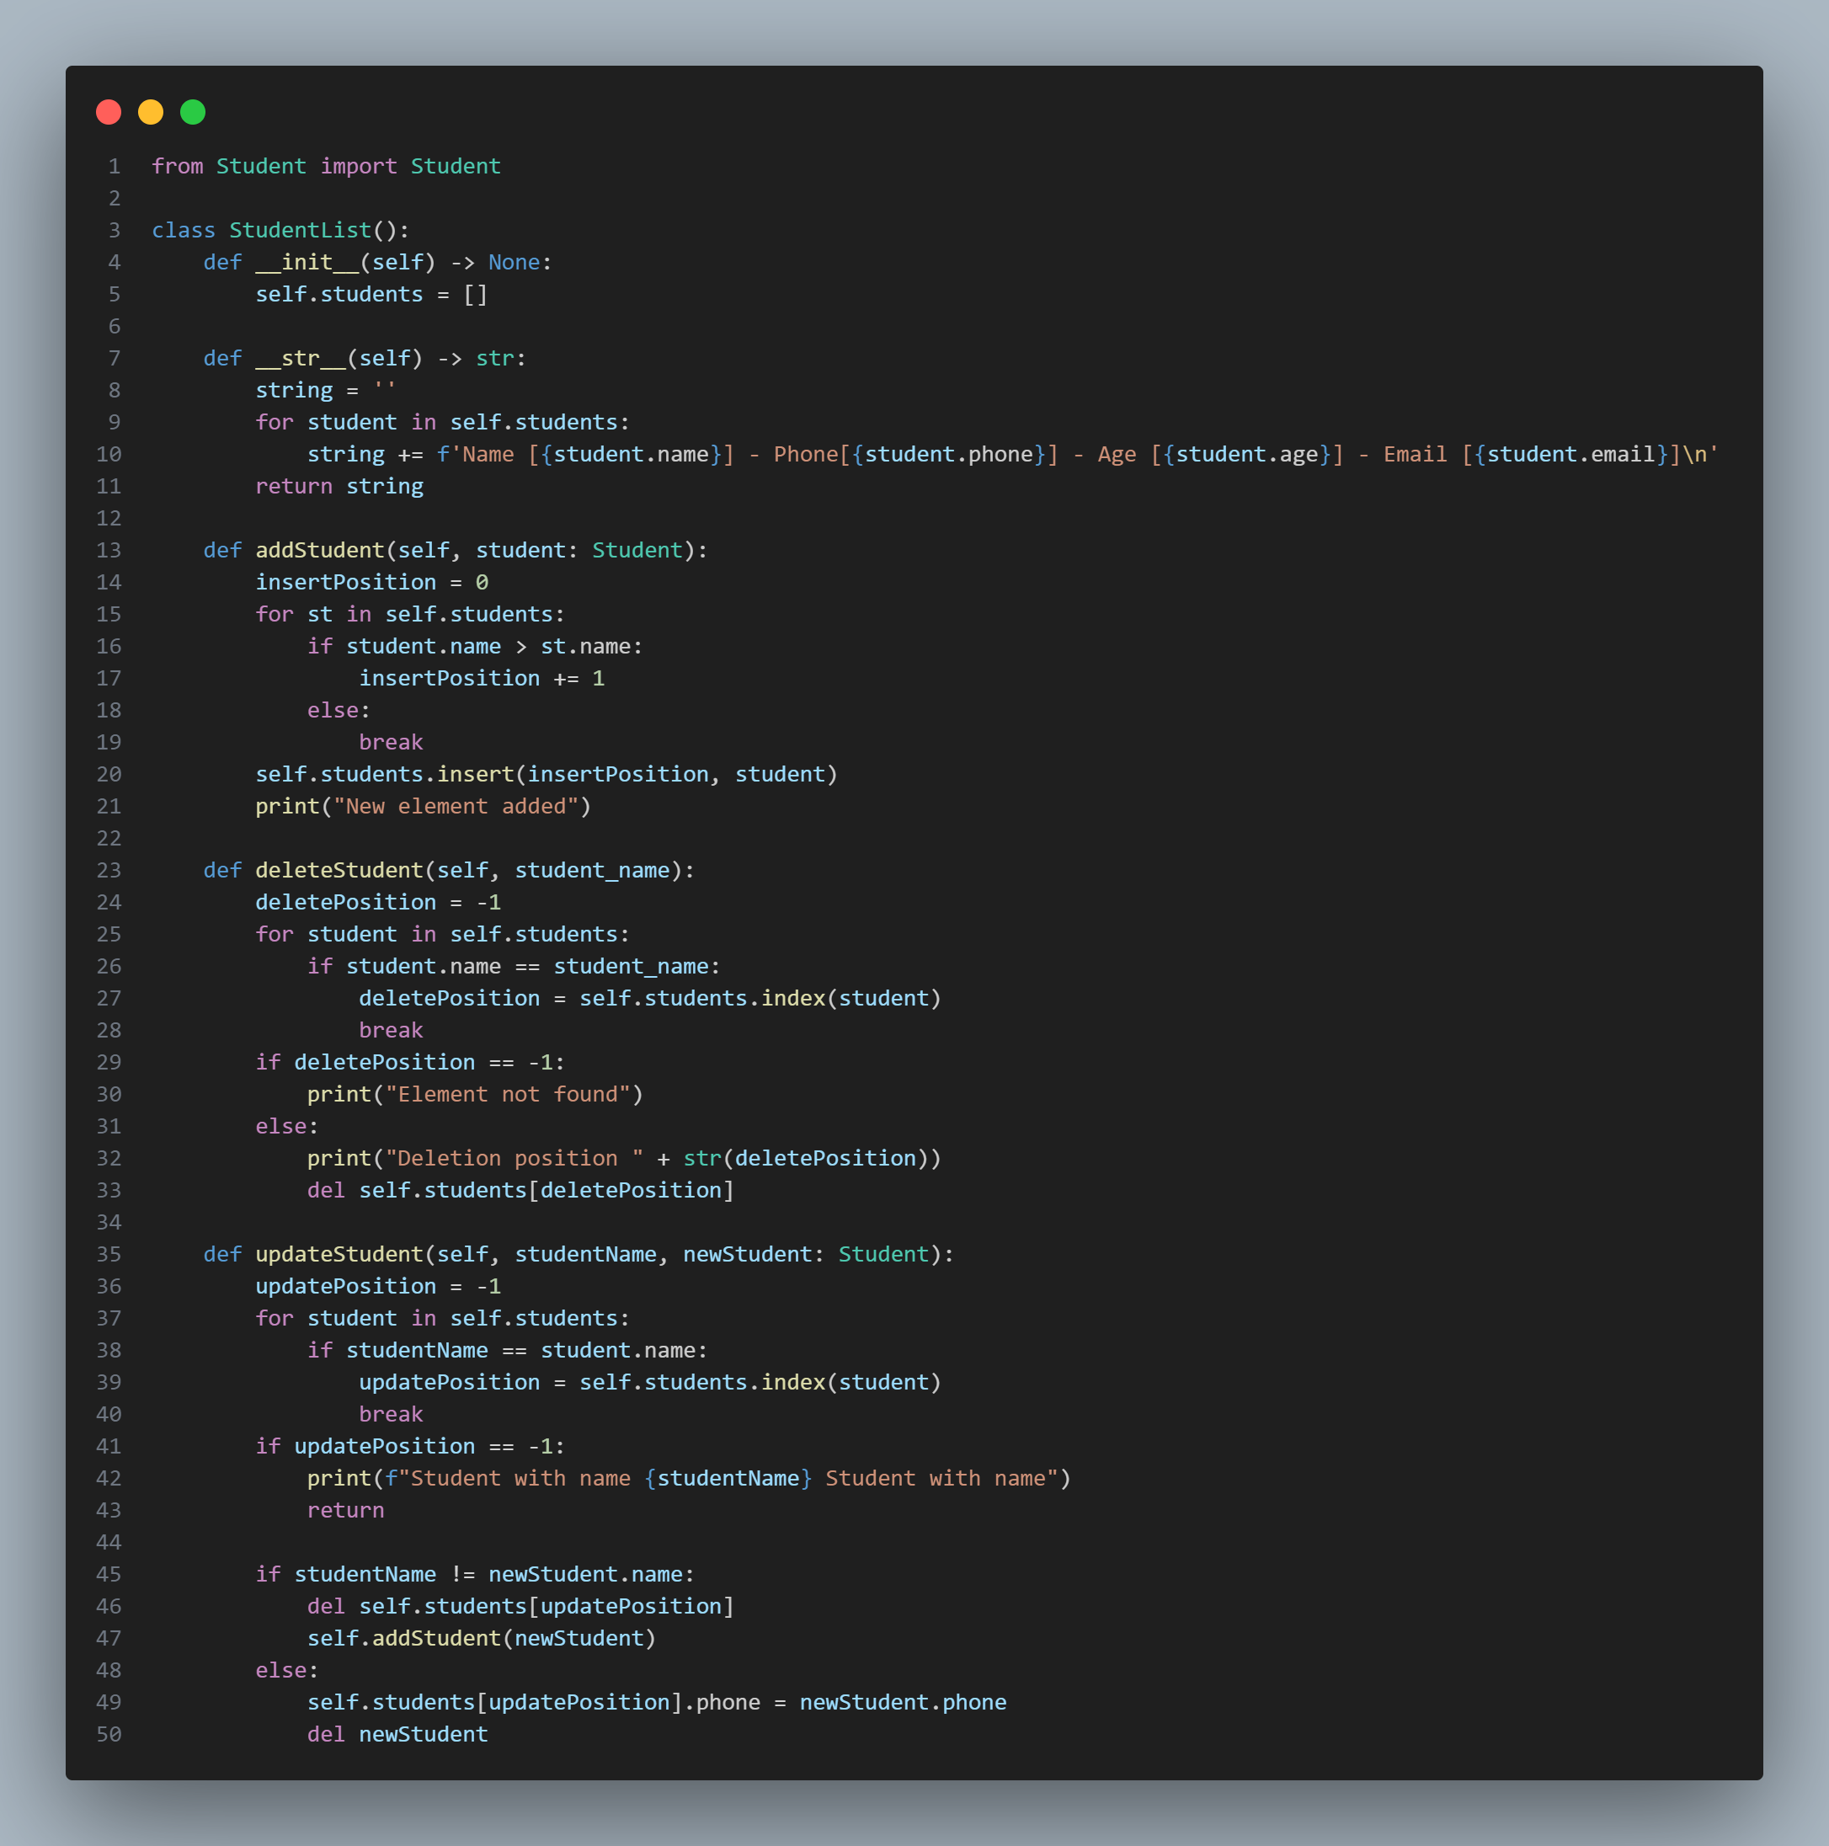

1. Також написав основний код для взаємодії з класами.

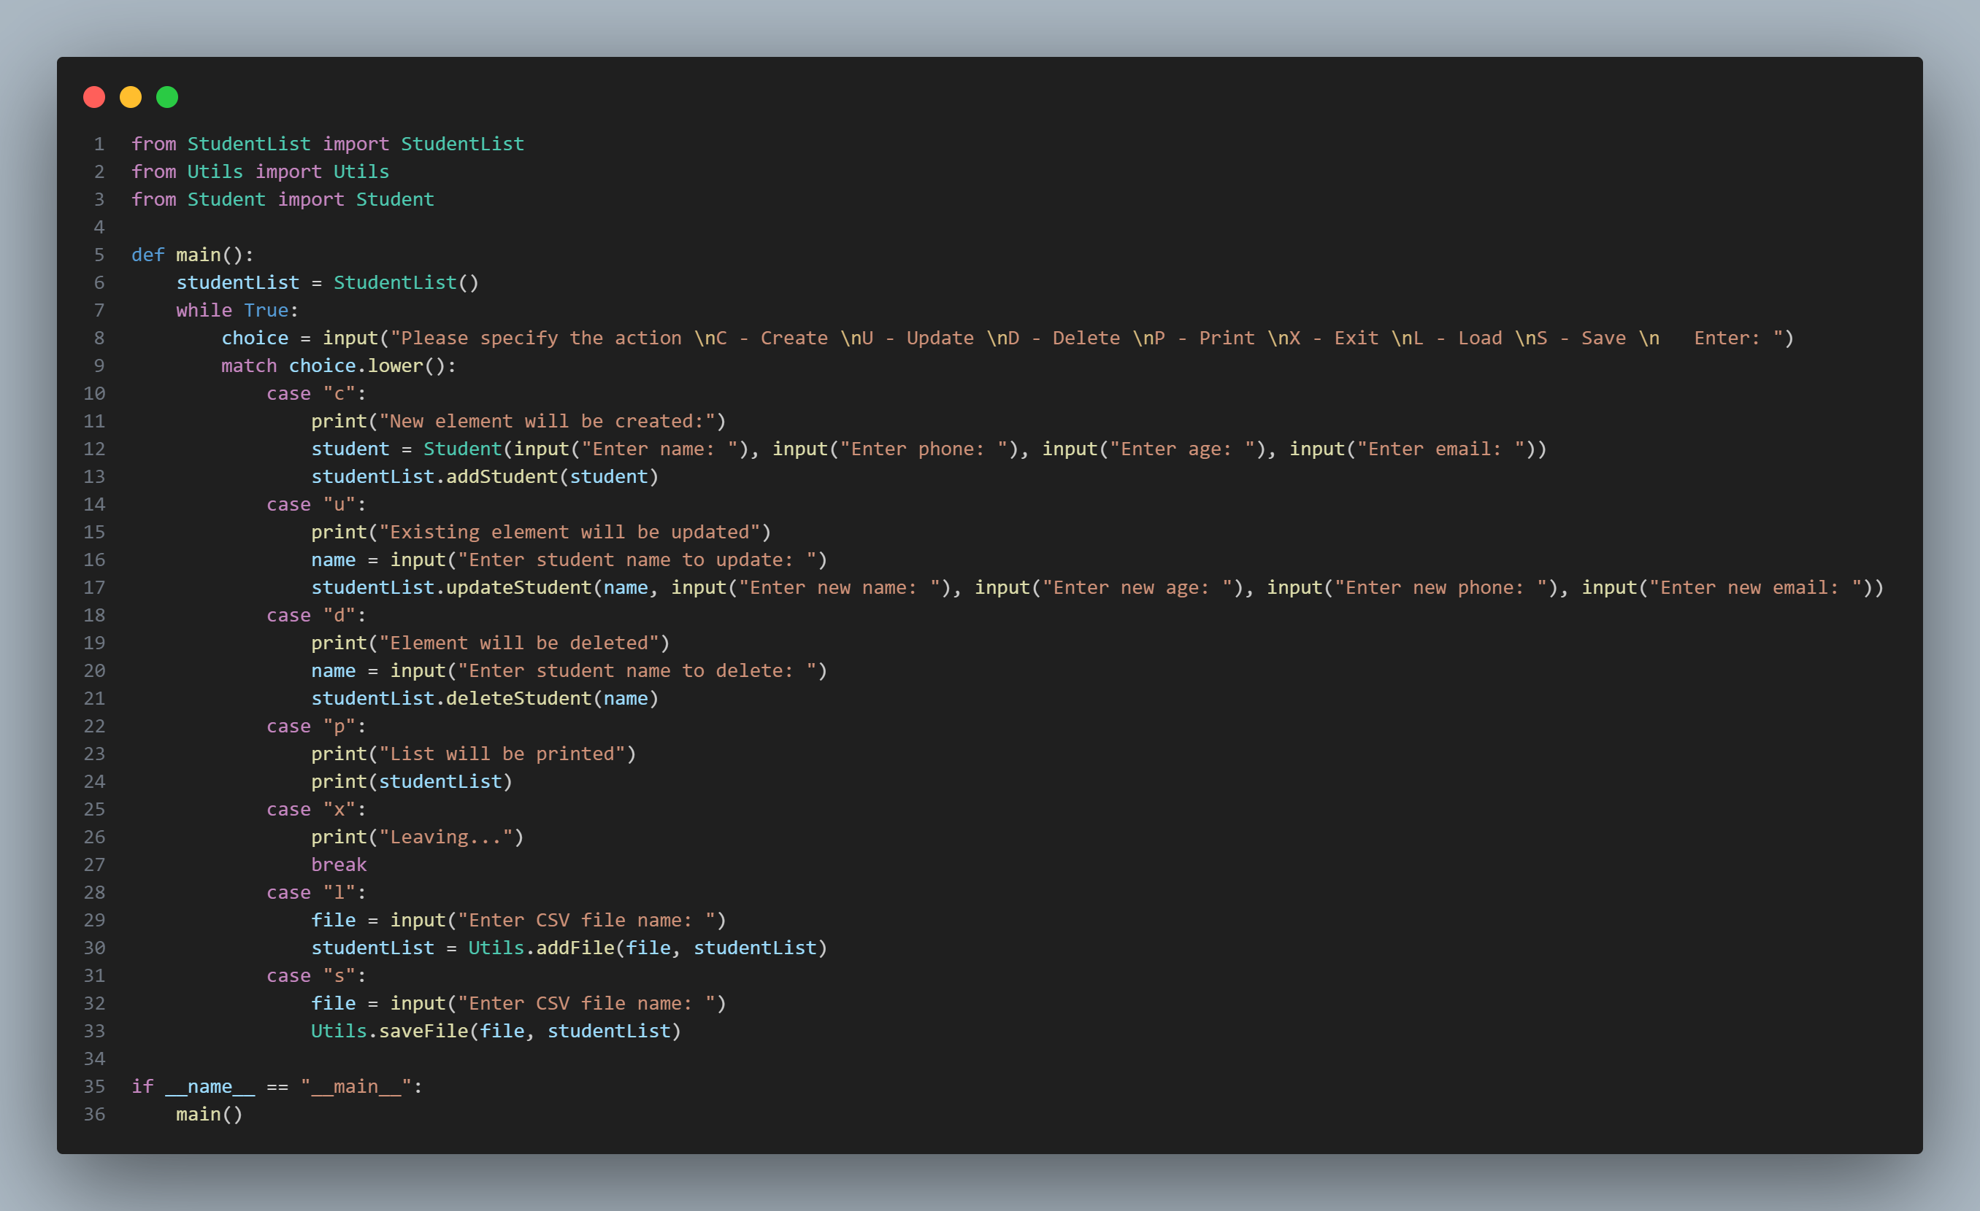

1. Написав Юніт тести для кожного файлу.

**test_main.py**

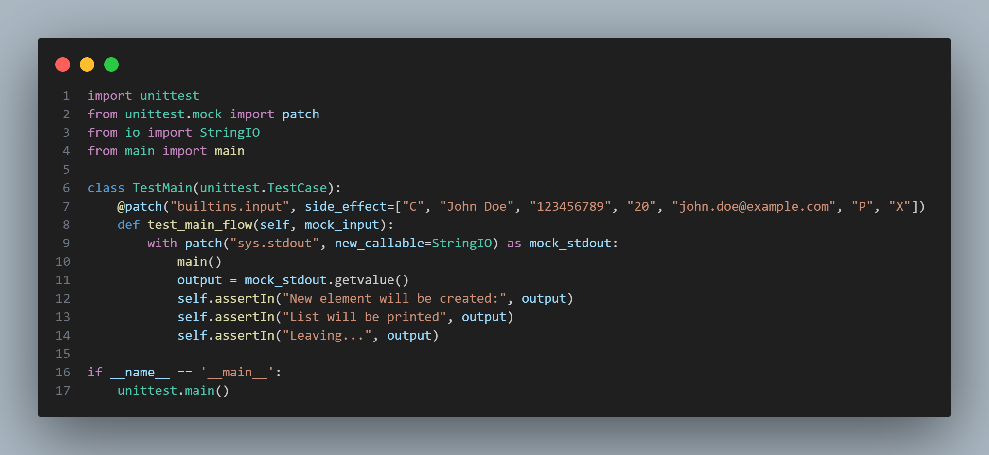

**test_Student.py**

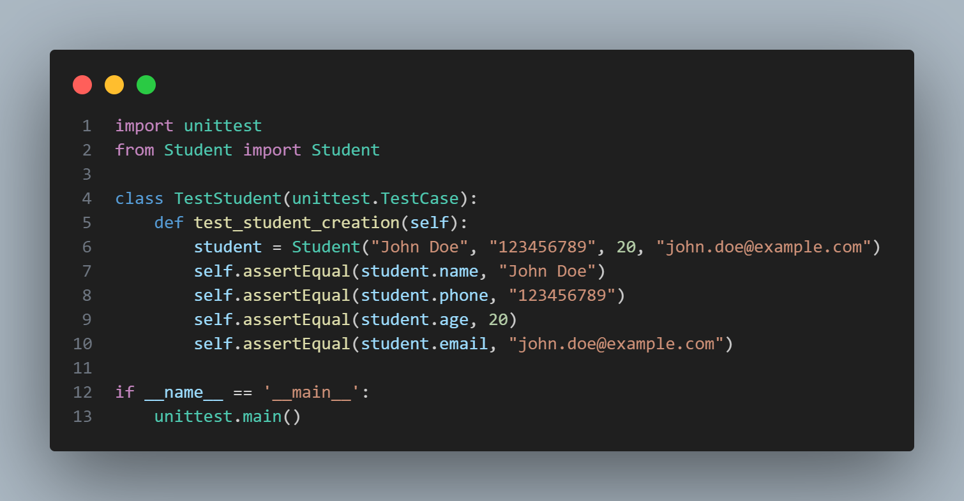

**test_Utils.py**

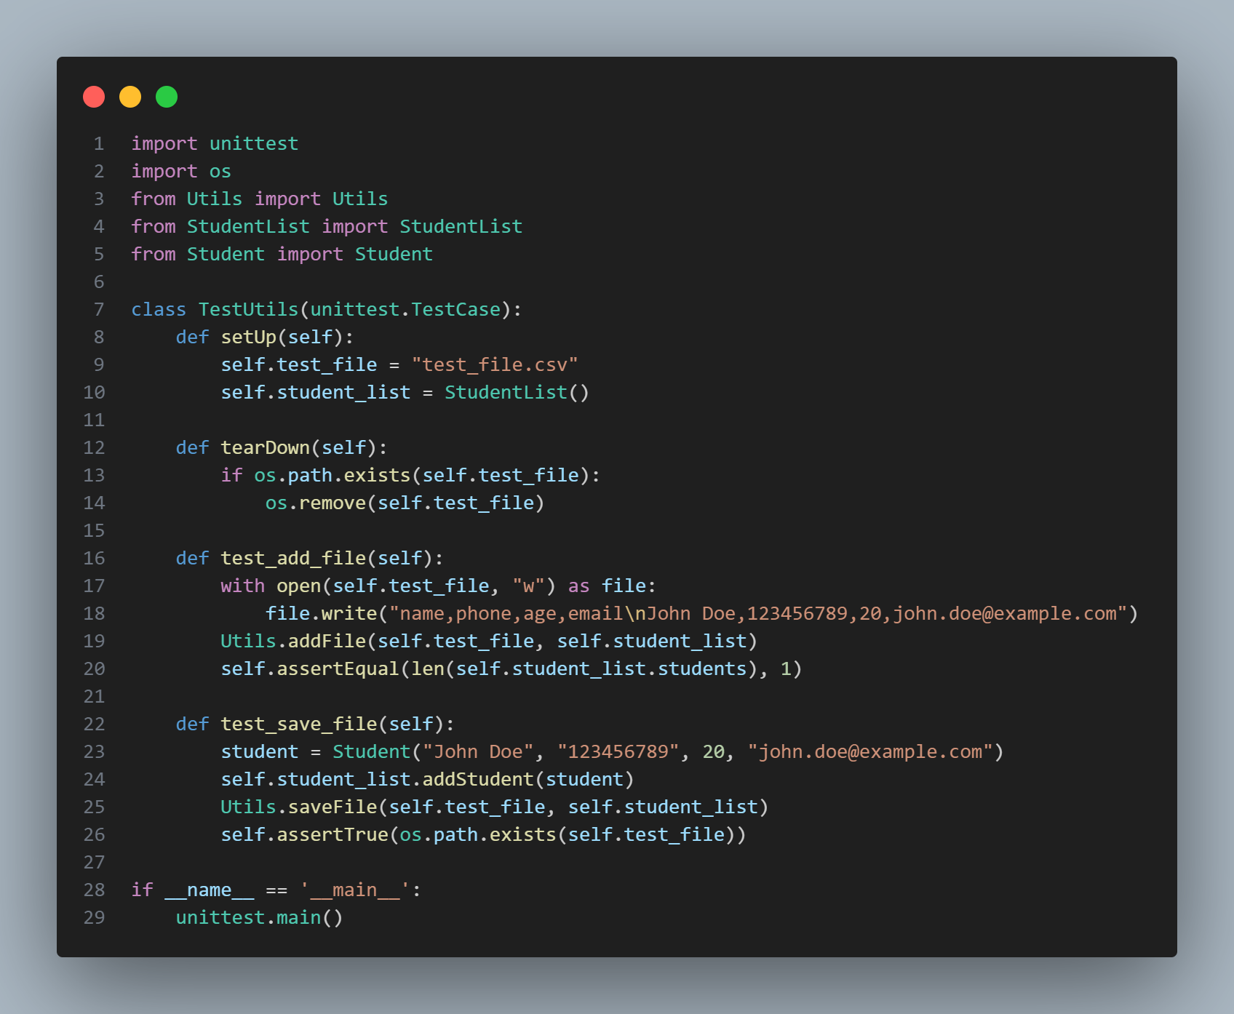

**test_StudentList.py**

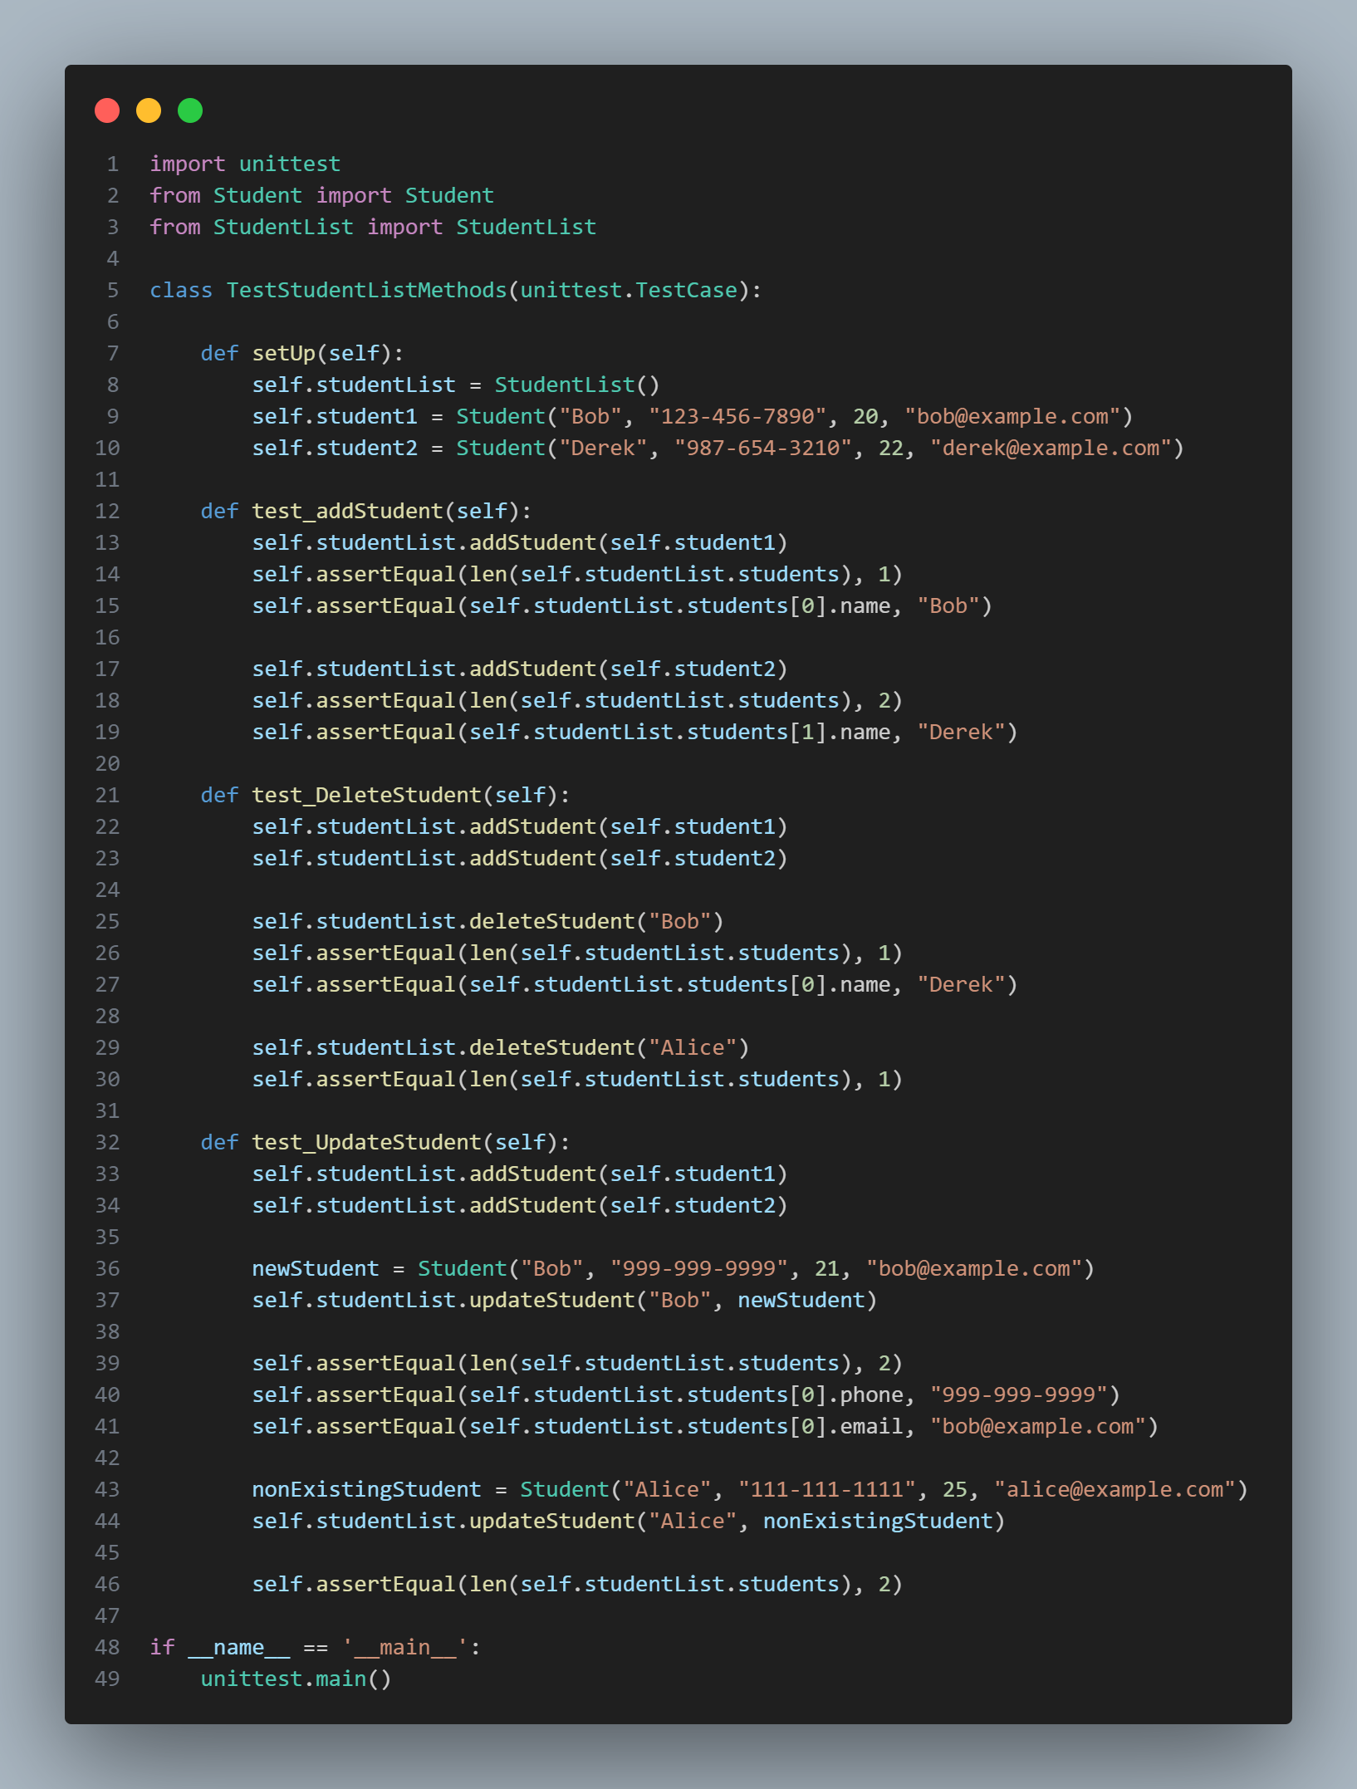

Результат роботи та тестів

Проведення Юніт тестів

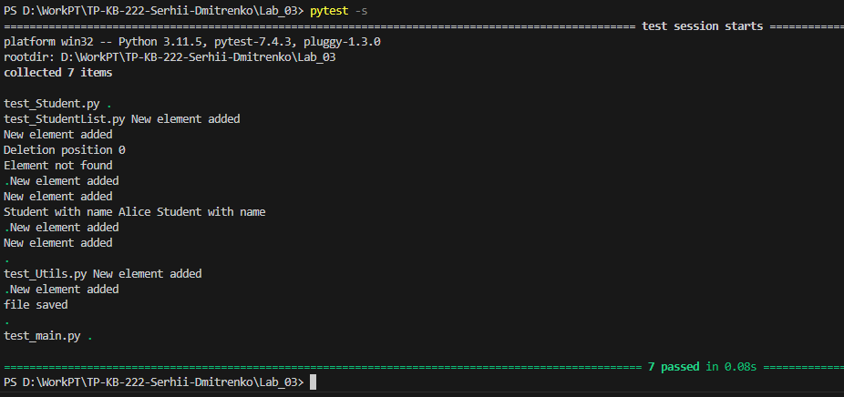

Як ми бачимо всі юніт тести пройшли успішно.

Висновок: Під час виконання лабораторної роботи, я переписав посібник з інформацією про студента з звичайного коду на ООП код. Дізнався більше про створення класів та застосуванням їх у різних файлах. Вдосконалив своє розуміння про Юніт тести.